去重组件(RedupRemover) 简要流程图及函数说明文档
函数流程图
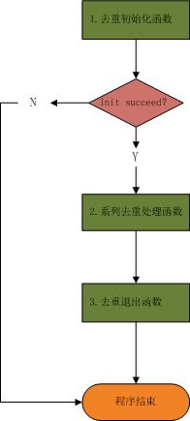

各个函数详细说明
- 初始化函数

- bool RR_Init(const char *sHistoryDataFile, const char *sInitDirPath,bool bHistoryLoad, const char *sLicenseCode, int encode);
功能：初始化,并装载已有的查重数据
备注：在进程中此函数必须在其他函数之前调用（只需执行一次）
参数：
sHistoryDataFile: 查重历史数据文件的路径，如果没有或者不想使用就置为空字符串
sInitDirPath: Data文件夹的路径，为空字符串时默认从工程根目录下开始寻找 bHistoryLoad: 是否加载历史数据，默认为否
sLicenseCode - 授权码,写成空字符串就可以
encode - 文档的编码，具体对照如下：
0：GBK；1：UTF8；2：BIG5；3：GBK（里面包含繁体字）

2、系列去重处理函数

- int RR_FileProcess(const char *sContent, const char *sID);
功能：处理文档
返回：返回1说明该文档是重复的，否则是不重复的
参数：
sContent: 文本内容
sID: 能够唯一标识该文本的字符串（比如：可以是文本的标题）

- bool RR_FindRepeat(char *sReturnString, bool bAllOutput = false)
功能：处理发现的重复文档
备注：该方法在RR_FileProcess的返回值是1时可以调用
参数：
sReturnString - 返回结果
bAllOutput - true：返回所有重复的文件；false：只返回当前文件

- bool RR_Output(const char *sHistoryDataFile = "RepeatFile.txt");
功能：保存重复文件信息
参数：
sHistoryDataFile - 保存路径

- bool RR_SaveHistoryData(const char *DataFilePath = "Data.txt")
功能：保存查重历史数据，可用于下次加载，增量处理
参数：
sHistoryDataFile - 查重历史数据文件路径

- const char* RR_GetLastErrMsg();
功能：获得最近一次的错误消息
返回：最近一次错误消息

- 去重退出函数

- void RR_Exit();
功能：退出，释放资源，进程结束前须调用它释放所占用的内存资源

JAVA案例结构
